UZUNLUK ÖLÇÜLERİ(10)
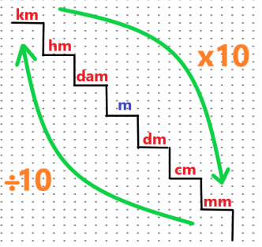
SIVI ÖLÇÜLERİ(10)
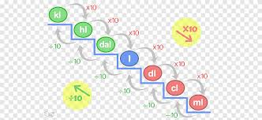
ALAN ÖLÇÜLERİ(100)
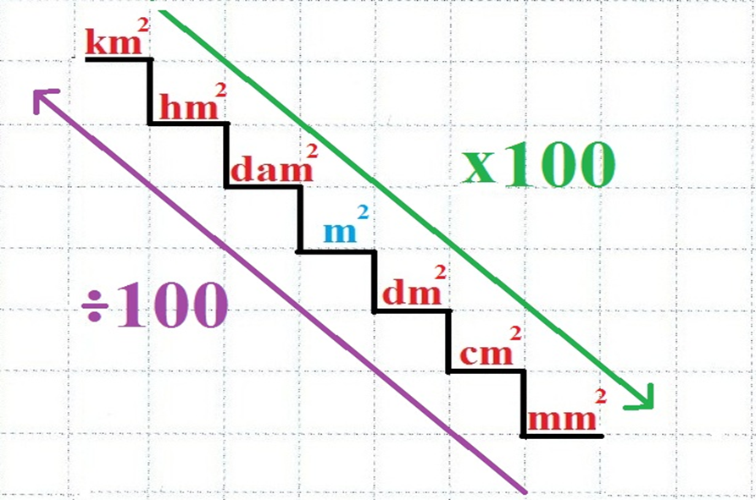
HACİM ÖLÇÜLERİ (1000)
